**Перенос данных из конфигурации «Расчет квартплаты версия 1.5.118 (Разработчик: ООО "Бизон")»** **в конфигурацию "1С:Учет в управляющих компаниях ЖКХ, ТСЖ и ЖСК" версии 2.0.25.1 (платформа «1С:Предприятие 8.2»)**

1. **Выгрузка данных**
   1. Скопируйте файл с правилами обмена TSZH_20.xml на доступный для вас ресурс.
   2. Запустите конфигурацию «**Расчет квартплаты версия 1.5.118 (Разработчик: ООО "Бизон")**» в режиме «1С: Предприятие».
   3. В меню «Сервис», подменю «Прочие обмены данными» выберете пункт «Универсальный обмен данными в формате XML».
   4. В появившемся окне обработки на закладке «**Выгрузка данных**» укажите файл правил TSZH_20.xml:

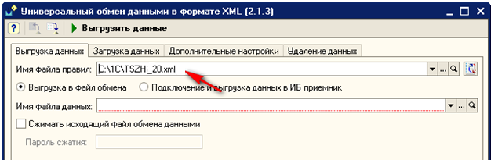

* 1. При выборе файла правил укажите, что необходимо выполнить загрузку правил обмена (кнопка «**Да**» окна вопроса):

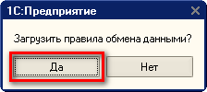

* 1. Далее выберете файл данных, в который будет произведена выгрузка. При этом, если файл данных не существует, введите его имя в диалоговом окне выбора – и он будет создан автоматически:

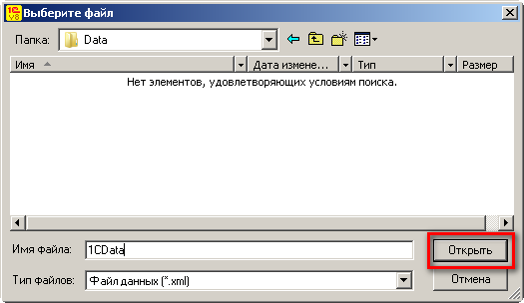

* 1. Для выгрузки данных нажмите кнопку «**Выгрузить данные**» верхней командной панели формы обработки.

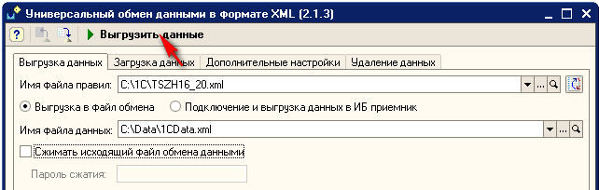

* 1. Об окончании выгрузки, а также о возникших в процессе выгрузки ошибках будут выведены сообщения в информационном окне.

**Примечание 1**

Настройка периода выгрузки, а также включение в выгрузку или исключение из нее отдельных объектов информационной базы производится на закладке «Выгружаемые данные»:

1. **Загрузка данных**
   1. Запустите **«1С: Учет в управляющих компаниях ЖКХ, ТСЖ и ЖСК»** **редакция 2.0** в режиме «1С: Предприятие».
   2. В меню «Сервис», подменю «Прочие обмены данными» выберете пункт «Универсальный обмен данными в формате XML».
   3. В появившемся окне обработки на закладке «**Загрузка данных**» укажите файл загрузки:

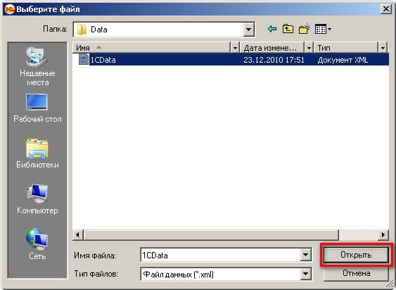

* 1. Для загрузки данных нажмите кнопку «**Загрузить данные**» верхней командной панели формы обработки:

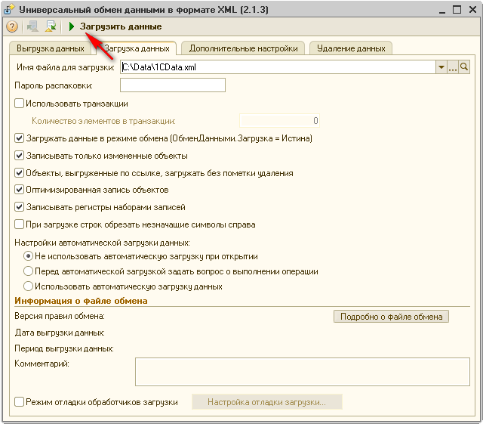

* 1. Об окончании загрузки, а также о возникших в процессе загрузки ошибках будут выведены сообщения в информационном окне.

**Примечание**

Закладка «Дополнительные настройки» позволяет настроить вывод информационных сообщений в окно сообщений, ведение и запись в отдельный файл протокола обмена:

